**///** OSLO Feitelijke Verenigingen: Thematische werkgroep 1

**////////////////////////////////////////////////////////////////////////////////////////////////////////**

Datum: 4/05/2020

Thematische werkgroep 1

Locatie:  Teams meeting (virtueel)

**////////////////////////////////////////////////////////////////////////////////////////////////////////**

**Aanwezigen**

* Digitaal Vlaanderen
  + Michiel De Keyzer
  + Yves Meersmans
  + Kevin Haleydt
  + Thomas D’Haenens
* Departement Cultuur, Jeugd en Media
  + Michel Hamnrouni
  + Nele Haegemans
  + Johan Daniëls
* Stad Gent
  + Gudrun De Fauw
  + Danny Naert
* Scouts en Gidsen Vlaanderen
  + Tinus Van Langendonck
* De Federatie
  + Hannes Renglé
* Formaat – Federatie van Jeugdhuizen
  + Jakob Janssen
* Publiq vzw
  + Karel De Rudder
* de Verenigde Verenigingen
  + Lieve Van Den Bossche
* Vlaamse Gemeenschapscommissie
  + Kevin Friant
* Verzekeringsloket
  + Eva Pauwels

**Agenda**

|  |  |
| --- | --- |
| 13u05 – 13u10 | **Welkom: Wie is wie** |
| 13u10 – 13u20 | **Aanleiding van dit traject** |
| 13u20 – 13u40 | **Samenvatting vorige workshop** |
| 13u40 – 14u00 | **UML: voornaamste concepten (theoretische introductie)** |
| 14u00 – 14u15 | **Pauze** |
| 14u15 – 14u45 | **Sneuvelmodel opbouwen adhv use cases** |
| 14u45 – 15u00 | **Overlopen bestaande standaarden** |
| 15u00 – 15u15 | **Q&A en volgende stappen** |

**Inleiding**

Het initiatief voor dit standaardisatietraject heeft als doelstelling om een semantisch model op te stellen dat is afgestemd met alle betrokken partijen die gegevens uitwisselen omtrent feitelijke ferenigingen (e.g. Vlaamse overheden, lokale besturen, …).

Dit verslag heeft betrekking tot de OSLO werkgroepen waarin we een semantische standaard voor gegevens van feitelijke verenigingen ontwikkelen. Een semantische standaard maakt het delen en uitwisselen van data tussen verschillende stakeholders gemakkelijker. Elke betrokkene kan de gegevens van de andere direct gebruiken en interpreteren. Dit stimuleert de uitwisseling en het hergebruik van gegevens en vermindert de kost van uitwisseling.

* 1. **Context verenigingsloket**

*We verwijzen naar de slides voor meer informatie.*

De Vlaamse Regering wenst een digitaal verenigingsloket op te zetten naar analogie met Mijn Burgerprofiel en het e-Loket voor Ondernemers. Dit loket moet verenigingen (vzw's en feitelijke verenigingen) beter ondersteunen bij hun interacties met overheden en andere dienstverleners op alle niveaus, via een betere digitalisering van (overheids)diensten allerhande. Het Verenigingsloket zal ontwikkeld worden in verschillende trajecten binnen een programma lopende gedurende vier jaar. Hierover zal begin dit jaar verder gecommuniceerd worden.

In een eerste traject, lopende tot eind 2021, wordt ingezet op het ontwikkelen van een datastandaard om in de interactie tussen feitelijke verenigingen en (lokale) overheden eenvormige informatie te kunnen opvragen en uitwisselen. De focus ligt hierbij vooral op identificerende gegevens van een vereniging en haar vertegenwoordigers, bijvoorbeeld in het licht van identificatie en authenticatie voor het leveren van een publieke dienst via een digitaal kanaal. Deze datastandaard zal gedefinieerd worden volgens de methodiek van “Open Standaarden voor Linkende Organisaties” (OSLO).

Gezien de complexiteit van het speelveld, werd eerst een verkennende omgevingsanalyse uitgevoerd. Het resultaat van deze omgevingsanalyse kan u terugvinden op volgende link: <https://data.vlaanderen.be/standaarden/standaard-in-ontwikkeling/vocabularium-en-applicatieprofielen-feitelijke-verenigingen.html> .

* 1. **Context OSLO: Open Standaarden voor Linkende Organisaties**

*We verwijzen naar de slides voor meer informatie.*

De Vlaamse overheid zet in op eenduidige standaarden voor de uitwisseling van informatie. Het is de bedoeling om zo te zorgen voor meer samenhang en een betere vindbaarheid van data. Op die manier kan iedereen de gegevens makkelijker gebruiken. Met OSLO wordt er concreet ingezet op semantische en technische interoperabiliteit. De vocabularia en applicatieprofielen worden ontwikkeld in co-creatie met Vlaamse administraties, lokale besturen, federale partners, de Europese Commissie en private partners (ondertussen meer dan 4000 bijdragers).

Momenteel zijn er reeds 94 erkende standaarden, 42 kandidaat standaarden en 11 standaarden in ontwikkeling. De standaard voor Feitelijke Verenigingen behoort tot deze laatste categorie.

Meer informatie over OSLO kan hier teruggevonden worden: <https://overheid.vlaanderen.be/oslo-wat-is-oslo> en <https://data.vlaanderen.be/>

1. **Sneuvelmodel opbouwen aan de hand van use cases**

*We verwijzen naar de slides voor meer informatie.*

Tijdens deze oefening werd een uitgebreide use case voorgesteld die een breed scala aan concepten gebruikt en die geldt voor verschillende situaties. Deze use case was de volgende:

“Een feitelijke vereniging vraagt een subsidie aan bij een lokaal bestuur (publieke organisatie). Deze subsidie is een publieke dienstverlening. Het lokaal bestuur wil enkele identificerende gegevens van de feitelijke vereniging kennen, waaronder de naam van de feitelijke vereniging, het adres en hun leden die de feitelijke vereniging vertegenwoordigen. Ik moet daarnaast ook controleren voor welke activiteiten de vereniging reeds erkend is bij het lokaal bestuur (publieke organisatie). Ik wil eveneens kunnen nakijken of die feitelijke vereniging is aangesloten bij een overkoepelende organisatie of samenwerkingsverband.”

Aan de hand van deze use case kunnen we afleiden welke concepten in het sneuvelmodel dienen meegenomen te worden, en welke relatie er kan gelden tussen die concepten. Dit model zal de basis zijn om te bepalen hoe de standaard gedefinieerd is en welk vocabularium opgesteld moet worden. Het sneuvelmodel dient zich in deze fase om te *sneuvelen*, met andere woorden, dat er feedback kan op gegeven worden en dat het model vervangen wordt door een meer compleet of meer gepast model.

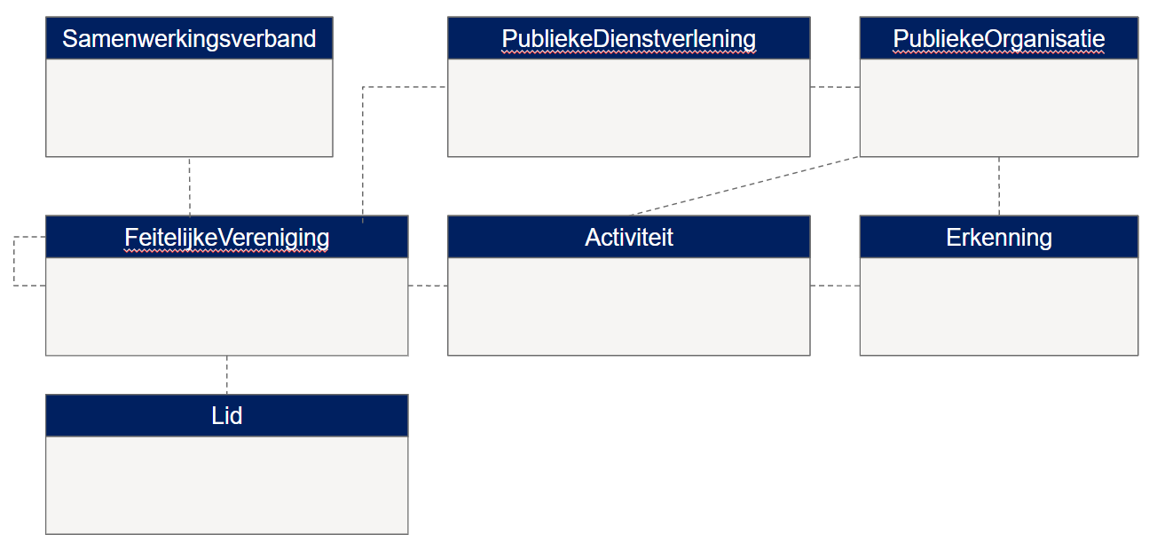

Figuur : Volledig sneuvelmodel

|  |  |
| --- | --- |
| **Onderdeel sneuvelmodel** | **Opmerkingen** |
| Lid | * Er zijn verschillende soorten leden: werkend lid, toegetreden lid, maar ook rechtspersonen   + Er dient nog nagedacht te worden over welke leden geregistreerd dienen te worden, enkel verplicht de bestuursleden of ook de leden. * Het bijhouden van rijksregisternummers van alle leden is geen evidentie voor jongeren, zeker met het grote verloop in (jeugd)verenigingen, dus dit dient tot een minimum beperkt te worden om de administratielast te verminderen voor verenigingen * Individuen in België hebben een (rijks)registernummer zodra je legaal in België verblijft, maar dit is niet mogelijk voor zij die illegaal in België verblijven, uiteraard. |
| Activiteit | * Contactpersoon van een activiteit:   + Voor elk onderdeel van een feitelijke vereniging dient er (de mogelijkheid te zijn om) een contactpersoon gedefinieerd te zijn * Activiteit in dit sneuvelmodel dient begrepen te worden als de groepering (of categorisering) van de doelen van de feitelijke vereniging, eerder dan de evenementen die de vereniging organiseert. |

Algemene opmerkingen:

* Enkel gegevens opvragen als die effectief gebruikt zullen/kunnen worden
* Verschillende CRM-systemen zijn reeds in gebruik in Vlaanderen om leden, besturen, etc. van verenigingen bij te houden. Een voldoende mate van flexibiliteit dient dus indachtig gehouden te worden voor de standaard, zodat in verdere fases een adoptie makkelijker mogelijk maakt voor de bestaande systemen.
* Beheersverenigingen bestaan, met als voornaamste bestaansreden infrastructuur makkelijk te delen of uit te lenen aan feitelijke verenigingen.
* De mogelijkheid om een historiek bij te houden van verleden subsidies, uitgetreden leden zou mooi meegenomen zijn. Dit kunnen we eventueel modeleren als ‘status’ van een lid, of een subsidie.
* Het kan nuttig of relevant zijn om infrastructuur bij te houden en als concept toe te voegen, zo wordt bepaalde informatie over een gebouw of locatie consistent bijgehouden en uitgewisseld of gedeeld worden met meerdere verenigingen.

1. **Vergelijking bestaande standaarden**

We willen bestaande standaarden gebruiken om de vergelijking te maken met verschillende concepten, definities en vocabularia. Hierdoor kunnen we inspiratie opdoen alsook de reeds bestaande concepten hergebruiken.

* 1. **OSLO Organisatie**
* Er bestaat reeds een definitie en standaard voor het concept ‘organisatie’. Daarbinnen bestaan nog specifieke vormen, “formele organisatie”, “geregistreerde organisatie” en “samenwerkingsverband”. De vraag wordt opgeworpen of een feitelijke vereniging past onder deze concepten, en zo ja, waar specifiek onder of naast.   
  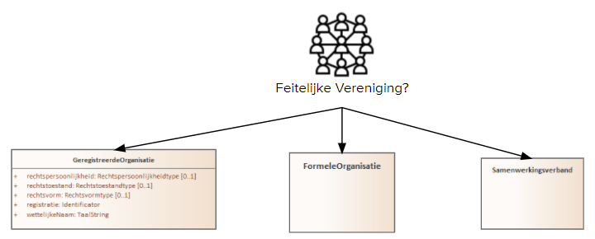

Figuur 2: Categorische voorstelling van de verschillende bestaande organisatorische concepten

* De voorkeur van het publiek gaat uit naar een apart concept onder de noemer “organisatie”.  
  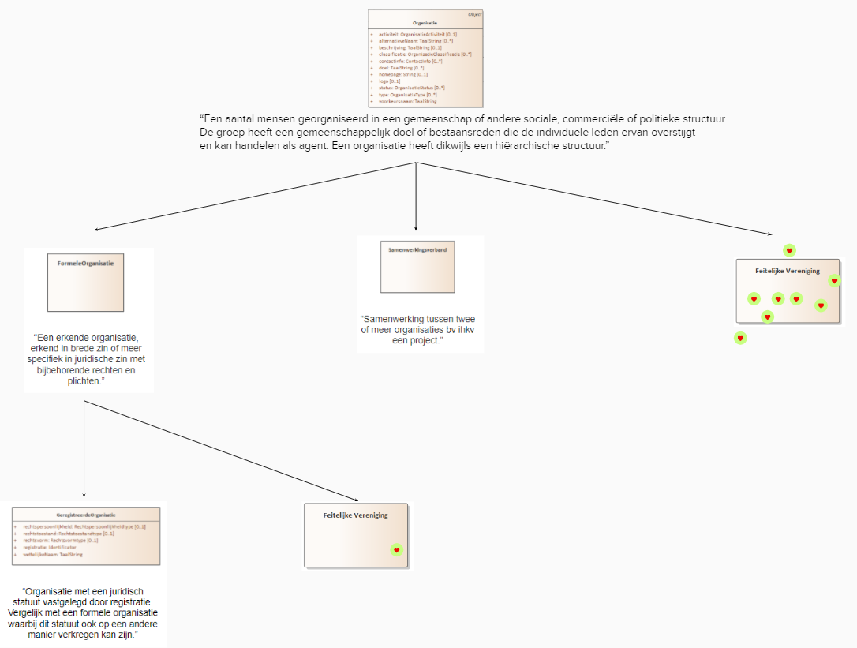

Figuur 3: Input van het publiek, op de vraag waar meest gedragenheid is om het concept van feitelijke verenigingen te plaatsen in de context van ‘organisatie’

* Er dient overleg gepleegd te worden met het team dat OSLO organisatie heeft gedefinieerd, dit om specifiek en grondig te begrijpen hoe de bestaande definities zijn opgezet. Op die manier dienen we een sluitend antwoord te vinden op de vraag waar feitelijke verenigingen onder valt.

**Opmerkingen uit de werkgroep**

**Opmerkingen tijdens de inleiding en overlopen van de samenvatting van de input uit de vorige workshop**

* Als we kijken naar welke gegevens nodig zijn om de besproken use cases te verwezenlijken, is de reeds verzamelde lijst van gegevens nuttig en waardevol maar dient er nog nagedacht worden over de minimale set van gegevens die nodig zijn binnen elke use case.

**Opmerkingen tijdens het overlopen van het sneuvelmodel aan de hand van een uitgebreide use case**

* Wat wordt er bedoeld met een publieke organisatie?
  + *Dit kan een lokaal bestuur zijn, de Vlaamse Overheid. De definitie van een organisatie wordt nog meer in detail bekeken. Dit zijn vooral besturen die bij een decreet zijn gecreëerd, of met andere woorden wat in de volksmond de overheid wordt genoemd.*
* Wordt een erkenning altijd gelinkt aan een activiteit?
  + *Er bestaan verschillende categorieën van verenigingen, cultuur, sport, jeugd… maar er zal altijd wel een erkenning zijn van, of binnen, die categorie. De activiteiten bepalen de categorie van een vereniging.*
* Zijn er een vaste lijst van categorieën van verenigingen die bepaald zijn?
  + *Neen. Cultuur, sport, jeugd, welzijn, ouderen en integratie zijn de voornaamste categorieën maar een vereniging of een lokaal bestuur moet wel de mogelijkheid nog hebben om zelf een categorie (of meerdere categorieën) te bepalen om toe te wijzen aan de feitelijke vereniging.*
* Afhankelijk van de activiteit van de vereniging, zullen er ook andere contactpersonen en andere adressen doorgegeven worden. Hiermee dient ook rekening gehouden te worden in het gegevensmodel.
* Een feitelijke vereniging zal een erkenning krijgen per categorie van activiteiten die het uitvoert. Dat wil zeggen dat een feitelijke vereniging dus geen, één maar ook meerdere erkenningen kan toegewezen krijgen.
* Er dient telkens een match gevonden te worden tussen de activiteiten(categorie) die de feitelijke vereniging heeft gedefinieerd, en de activiteiten(categorieën) die het lokaal bestuur heeft gedefinieerd.
* In welke mate wordt gevraagd aan de feitelijke verenigingen om de erkenning mee te geven tijdens het aanvragen van subsidies of andere publieke dienstverleningen?
  + *De medewerker van de publieke dienstverlener is op de hoogte van de erkende (activiteiten van de) feitelijke vereniging. Deze persoon kan op basis daarvan de aanvraag goed of afkeuren.*
* De reglementen van een lokaal bestuur bepaalt welke gegevens worden opgevraagd en welke verwerking ervan dient te gebeuren.

**Opmerkingen tijdens de VERGELIJKING van BESTAANDE STANDAARDEN**

* Lokale besturen brengen soms jaarlijks een gids uit voor verenigingen. Hierbinnen wordt ook de categorisatie toegepast van verenigingen. Dit kan een inspiratiebron zijn voor de categorieën, maar eveneens indachtig te houden dat zowel lokale besturen als verenigingen zelf hun categorie kunnen bepalen (afhankelijk van hun activiteiten die ze uitvoeren).

**Volgende stappen**

Alle input uit deze werkgroep zal worden verwerkt om een eerste volledig model van de datastandaard voor te stellen in de volgende werkgroep. Opmerkingen, bevindingen of vragen kunnen steeds worden doorgegeven door het aanmaken van een issue op [GitHub](https://github.com/Informatievlaanderen/OSLOthema-feitelijkeVerenigingen/issues).

Indien u graag zou willen deelnemen aan één van de aankomende werkgroepen, kan u via de volgende [link](https://overheid.vlaanderen.be/opleiding/oslo-feitelijke-verenigingen) een overzicht van de workshops terugvinden en u ook inschrijven. De volgende workshop (tweede thematische) zal plaatsvinden op 25 Mei 2021 om 13h via Microsoft Teams.

*(Indien de maatregelen rondom COVID-19 worden opgeschort zal de werkgroep plaatsvinden in één van de gebouwen ter beschiking door de Vlaamse Overheid)*